KVAM BARNEHAGE

«SAMMEN GJØR VI DAGEN VERDIFULL»

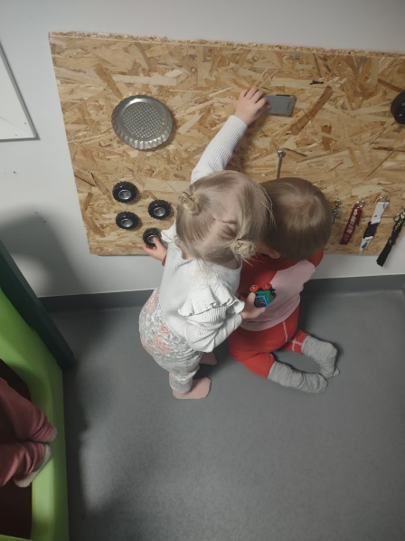 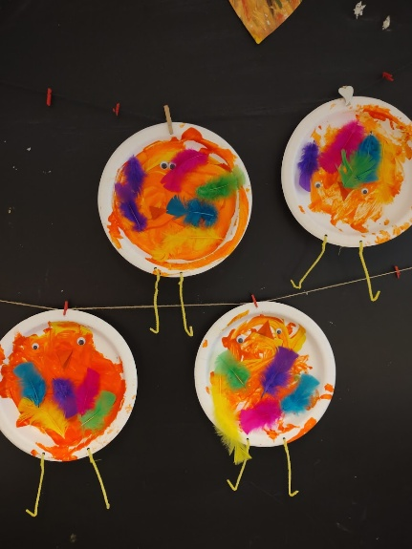 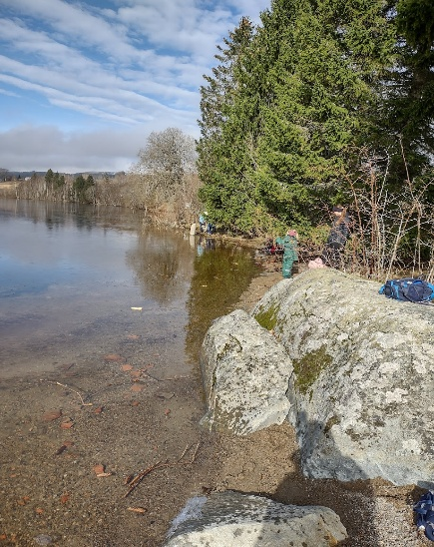

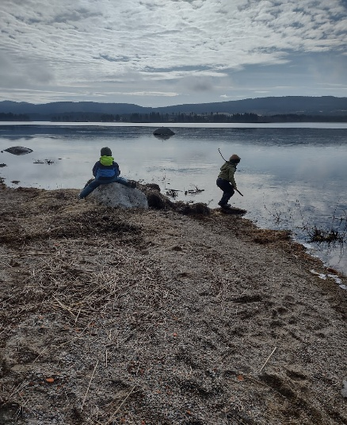 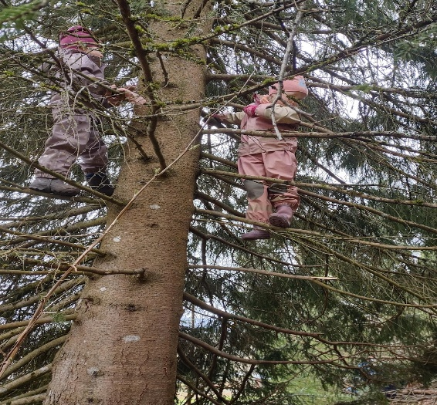 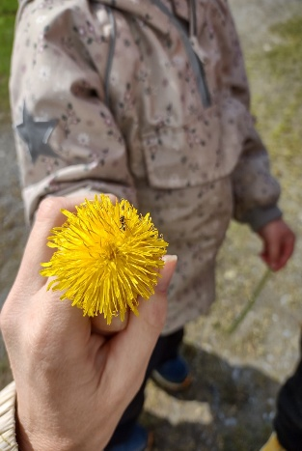

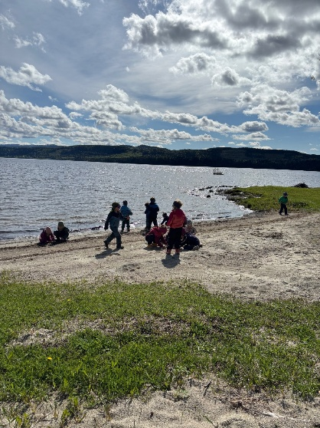 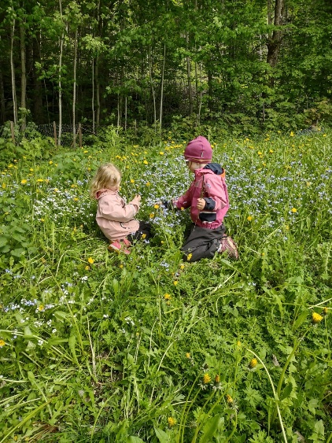 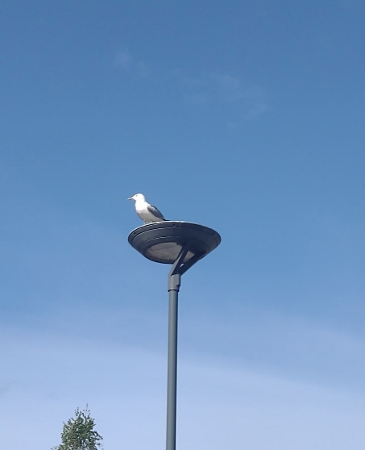

Kvam Barnehage er et samvirkeforetak med foretaksnavn Kvam barnehage SA, med det formål å eie og drive barnehage til det beste for medlemmene og deres barn.

Barnehagens budsjett dekkes av foreldrebetaling og kommunalt tilskudd.

Barnehagen har lokaler i sokkelen på Kvam grendehus. Gjeldende åpningstid skal være innenfor tidsrommet 07.00-16.30. Styrer og eierstyret vurderer åpningstid i samråd med barnas foresatte. For barnehageåret 25/26 er åpningstiden 7.00 – 16.15.

Barnehagen ligger i sentrum av Kvam grendesenter ved Snåsavatnet.

FORSIKRING

Barn med plass i barnehagen er forsikret. Forsikringen gjelder i barnehagen og på turer arrangert av barnehagen.

SAMARBEIDSUTVALGET

Samarbeidsutvalget består av en representant fra foreldre, ansatte og styret. Foreldrerepresentanten velges på årsmøtet, men skiftet foregår ved oppstart av nytt barnehageår, den valgte blir automatisk leder for SU. Samarbeidsutvalget skal sikre de involverte parter medbestemmelse og mulighet til å uttale seg i viktige saker. Det er et bindeledd mellom foreldrene, barnehagen og lokalsamfunnet. De skal også godkjenne årsplan.

FORELDRERÅD

Foreldrerådet er foreldrenes eget forum, der alle foreldrene er medlemmer. Foreldrerådet har rett til å uttale seg i saker som er viktige for foreldrenes forhold til barnehagen.

Barnehagen har facebook, der legges det ut noen små innslag fra barnehagehverdagen innimellom, lik oss gjerne. Her legges det ut bilder av aktiviteter.

BARNEHAGEOPPSTART

Tips til deg /dere som skal være med barnet de første dagene, har dere/du mulighet så:

* Ha god tid
* Sett av flere dager til tilvenning
* Ha korte dager til å begynne med

Det er mye nytt å forholde seg til for de små som skal bli kjent og tilvent til en helt ny arena.

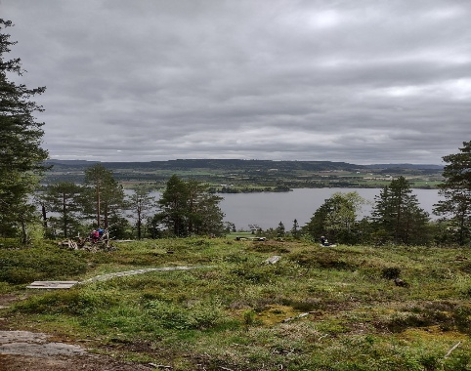 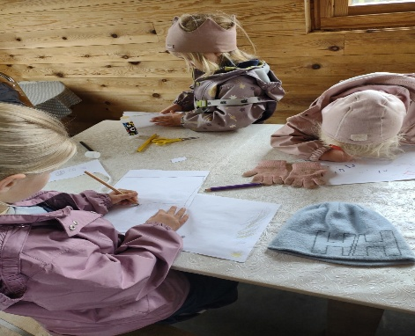

PLANLEGGINGSDAGER

Kvam barnehage har 6 planleggingsdager i løpet av barnehageåret, det er kommunale og interne dager.

Mandag 25.august 2025

Onsdag 29. oktober 2025

Fredag 30. januar 2026

Mandag 9. mars 2026

Fredag 15. mai 2026

Mandag 8 juni 2026

Barnehagen er stengt på planleggingsdagene.

Planleggingsdagene skal vi bruke til årsplanlegging og faglige utvikling, kurs og etterarbeid.

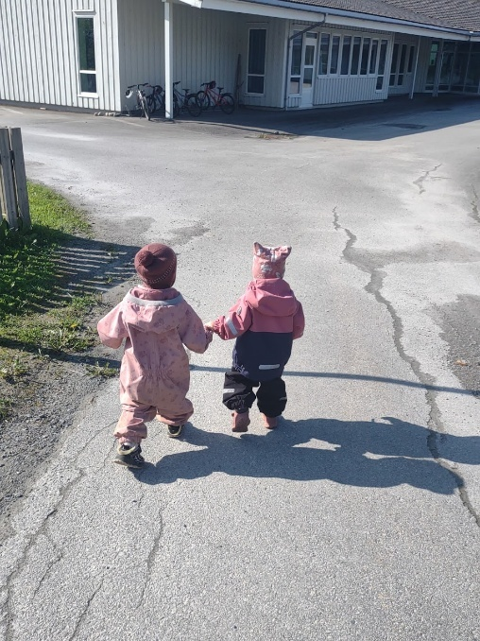 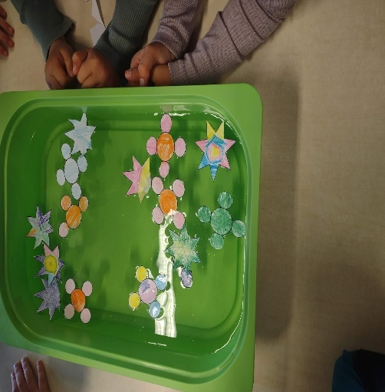

KONTAKTINFORMASJON

|  |  |  |
| --- | --- | --- |
|  | Mob. | epost |
| Kvam barnehage, Kvamskjerkvegen 5.  7732 Steinkjer | 92152056 | post@kvambhg.no |
| Styrer, Inger Grete Haugen | 92152056 |  |
| Prestekragen | 46824685 | prestekrage@kvambhg.no |
| Blåklokke | 46804807 | blaklokke@kvambhg.no |
| Hjemmeside |  | www.kvam.barnehage.no |

PERSONALET

|  |  |
| --- | --- |
| Navn | Stilling |
| Marthe Fostervold | Pedagogisk leder |
| Merethe Vesterdal | Barnehagelærer |
| Ann Kristin Aas Grøtan | Assistent |
| Julie Hermanstad | Lærling |
| Elin Nakken | Pedagogisk leder |
| Marte Finstad | Fagarbeider |
| Lena Andersson | Fagarbeider |
| Inger Grete Haugen | Styrer |

BARNEGRUPPEN.

Vi har 20 barn, barna er fordelt på 4 grupper:

Rosa: 2020 barna

Rød: 2021 barna

Grønn: 2022 barna

Gul: 2023/2024

HVERDAGSAKTIVITETER

Vi har kjernetid mellom kl.09.00 – 14.00. Det vil si at vi ønsker at barna skal være til stede i barnehagen i det tidsrommet. Det kan være at vi starter opp ulike aktiviteter og drar på tur. Kommer barnet veldig mye seinere, eller blir hentet tidlig, bruk **KID PLAN** til å gi beskjed.

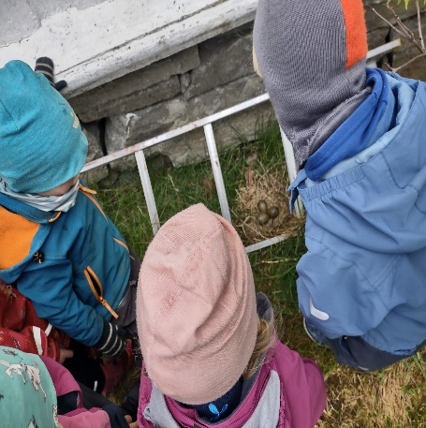 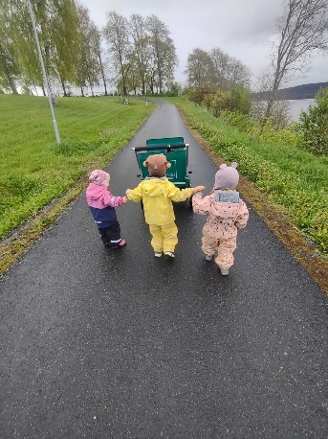 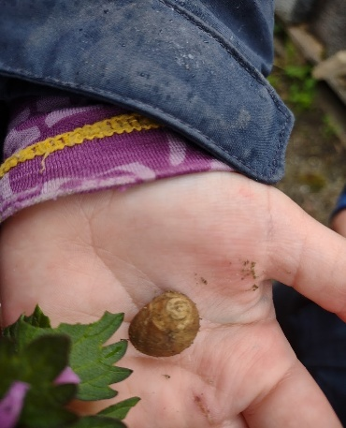

DAGSRYTME

Barnehagen har en fast rytme på barnehagedag, som inneholder måltid, leik, bleie, /do, soving, leik, utetid og innetid, for mange skaper denne rammen trygghet og forutsigbarhet.

Fint at dere gir beskjed når barnet tar fri.

Vi har felles tidligvakt og seinvakt, barna blir stort sett tatt imot på Prestekragen, hvor de små går over på Blåklokke til frokost. I løpet av dagen samarbeider vi om gruppene og barna kan deles på tvers av gruppene, slik at det blir danne små leikegrupper, som igjen kan være med å styrke relasjoner og vennskap mellom barn.

DIGITAL PLATTFORM

Barnehagen bruker Kid Plan som digital plattform. Alle foreldre får sin egen bruker knyttet opp imot sitt barn. Informasjon fra barnehagen legges her, månedsplaner og bilder og en liten logg fra dagen.

Her legger dere inn når barnet skal ha ferie, tar fri, er syk eller annen beskjed som skal komme fram til personalet. Vi håper dere finner dette nyttig og vil bruke den aktivt.

Når det gjelder ferie, **så bruk ferieknappen på Kid Plan,** og legg den inn i utgangen av februar eller så snart dere vet. Barna skal ha fire uker ferie i løpet av barnehageåret, den fjerde uken trenger ikke å være sammenhengende.

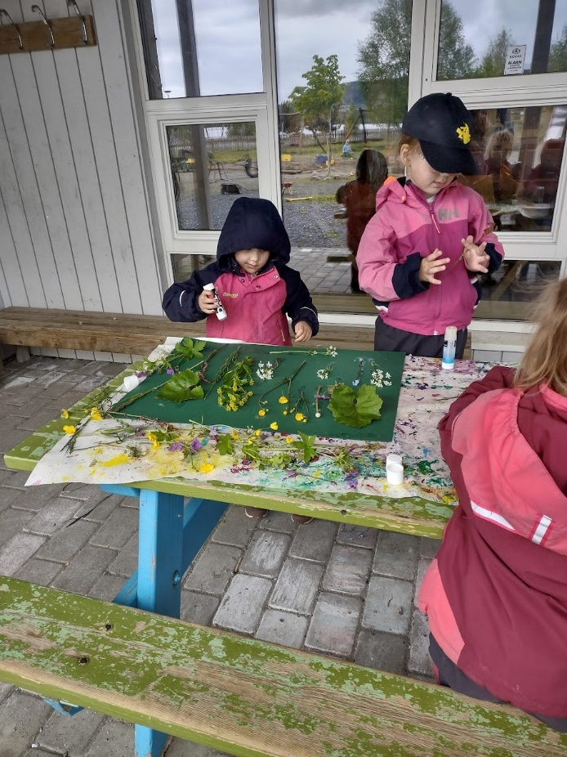 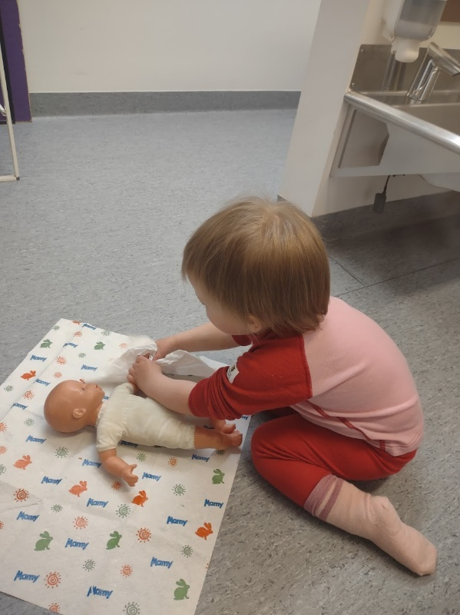

BRINGING/HENTING

Vi ønsker et nært og godt samarbeid og en god dialog med dere foreldre, den daglige praten ved bringing og henting er viktig, alle skal føle seg velkommen, respektert og trygge i Kvam barnehage.

En gjensidig dialog hvor informasjon og beskjeder blir utvekslet, har dere mulighet så er det lurt å ha litt tid ved henting, slik at barna får avsluttet leiken sin. Barna bør oppfordres til å rydde litt før de drar hjem.

Vi vil at dere blir med barnet inn og hilser på oss før dere drar, og ved henting er det viktig at dere foreldre sammen med barnet sier «ha de» til oss, slik at vi vet at barnet drar.

Hvis dere synes det blir lite informasjon om hvordan barnet har hatt det i løpet av dagen, så spør og si ifra til personalet.

**Er det en dag at noen andre skal hente barnet, skal vi ha beskjed, dette av sikkerhetsmessige grunner**.

Er det noe dere ønsker å ta opp med en av personalet eller styrer, så tar vi gjerne en samtale på barnehagen eller over telefon.

MÅLTID

Barnehagen serverer to måltid i løpet av dagen, formiddagsmaten serveres som påsmurt i barnehagen eller dekt på til smøremåltid, sammen med fruktmåltid kan vi varierer vi med knekkebrød, havregrynsgrøt, lompe, brødskive. Barna får melk, vann og frukt/grønnsaker til alle måltid hver dag. Barnehagen har søkelys på sunn og variert kost med lavt sukkerinnhold. Varmmat servers to ganger i mnd.

Frokosten består av medbrakt matpakke, vi spiser frokost kl. 8.00 – 8.30. de som kommer etter 8.30 må ha spist frokost hjemme.

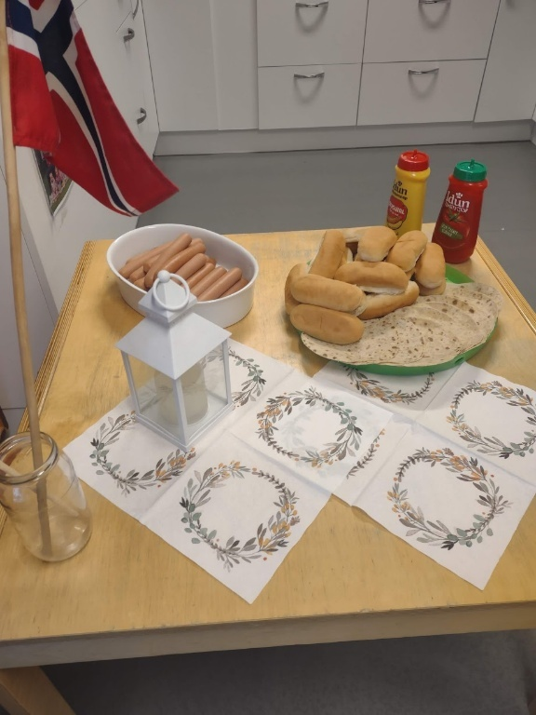 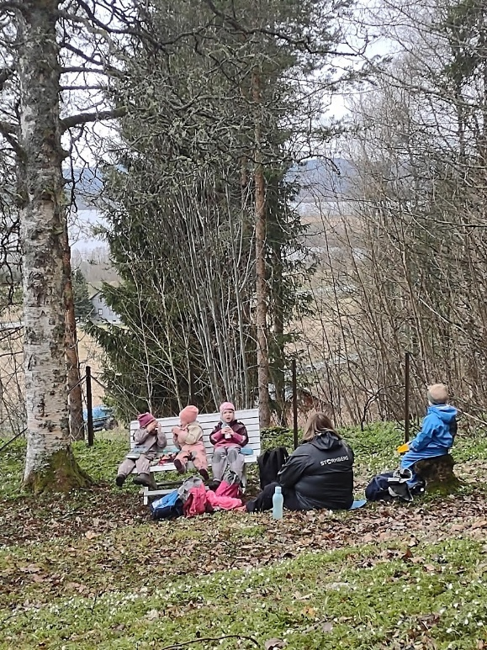

PÅKLEDNING

Ta med klær som til enhver tid er hensiktsmessig etter været. Klær skal være behagelige å ha på seg, slik at det føles bra for barnet å bevege seg. Vi er ute i all slags vær og noen ganger flere ganger pr. dag, slik at behovet for flere skift er veldig til stede. **Ta med yttertøy, votter og lignende hjem til vask med jevne mellomrom.**

Tren sammen med barnet ditt på å henge opp sko/støvler på skoknekten under klærne til barnet ditt, eller på skotralla, alle har navnet sitt der. Renholder og ansatte har ingen plikt til å gå å rydde på plass sko ved dagen slutt.Barna har egen kurv hvor ekstra inneklær skal ligge, det skal ligge tre helskift i kurven. *Merk alle klær,* fra innerst til ytterst.

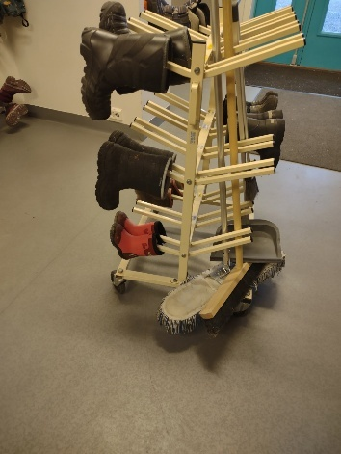 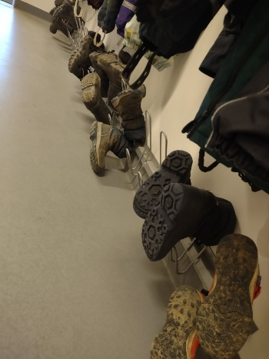

Sørg for at bleiebarn har nok bleier liggende i barnehagen, vi ønsker bleier med tape, slik at vi slipper å ta av alle klær for å skifte.

På plassen til barnet i fingarderoben ønsker vi at klær som barnet skal ha på seg ut legges klart, slik blir det lettere for barnet selv og finn klær og begynne å kle på seg, dette er med på å gi mestring og fremme sjølstendighet.

Alle barn har fått en grønn gjenbrukspose, her putter vi våte og skitne klær som skal være med hjem for vask/tørk, og dere tar med tørre rene klær tilbake og legger på plass klærne i hyllene til barnet. Ved å bruke denne posen ungår vi mye plastsøppel.

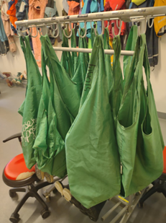 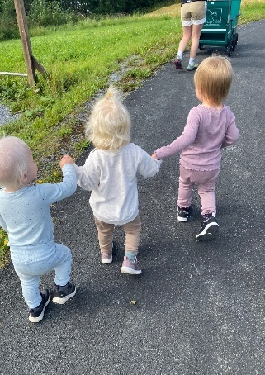 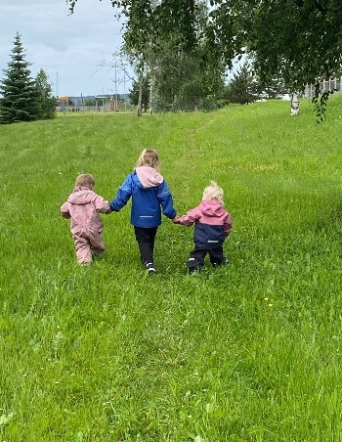

BURSDAGSFEIRING

Bursdagsbarn blir feiret med krone, bursdagssang og alle tegner til bursdagsbarnet. Tegningene lager vi til et fint hefte som barnet får ta med seg hjem. Foreldrene skal ikke ha med noe til bursdagsfeiringen.

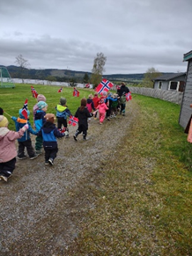

SOVING

Foreldre tar selv med vogn og utstyr til soving, barna sover ute i vognbua, året rundt. På vinterstid kan barna sove inne i gangen hvis temperaturen går under -10.

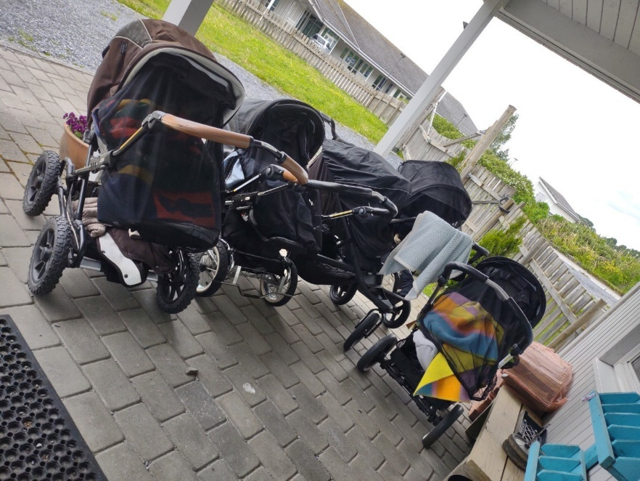

SYKE BARN

Vurdering av barnets allmenntilstand vil alltid måtte baseres på foreldrenes skjønn. Av hensyn til det syke barnet, samt smittefare for både andre barn og personalet, forventer vi at foreldrene vurderer hvert tilfelle med omhu.

***En viktig hovedregel er at barnet skal holdes hjemme dersom det ikke kan følge en vanlig barnehagedag****.* Med utgangspunkt i informasjon om syke barn og barnehager fra Statens Helsetilsyn, har personalet i Kvam Barnehage satt opp noen retningslinjer for de mest vanlige symptomer blant barnehagebarn.

VELKOMMEN TIL KVAM BARNEHAGE  
  
